АДМИНИСТРАЦИЯ
ГОРОДА МАГНИТОГОРСКА
ЧЕЛЯБИНСКОЙ ОБЛАСТИ
УПРАВЛЕНИЕ ОБРАЗОВАНИЯ

ПРИКАЗ

29.05.2012 № 303

О распределении средств на реализацию комплекса мер по модернизации системы образования г.Магнитогорска

На основании Соглашения между Министерством образования и науки Челябинской области и администраций города Магнитогорска от 23.05.2012 № 458 «О предоставлении субсидии на модернизацию системы общего образования», актов приемки общеобразовательных учреждений к началу учебного года, предписаний надзорных органов

ПРИКАЗЫВАЮ:

- Распределить средства на реализацию комплекса мер по модернизации общего образования между общеобразовательными учреждениями г. Магнитогорска (приложение 1).
- Контроль исполнения приказа оставляю за собой.

Начальник управления 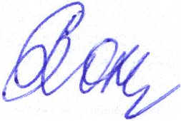 А.В. Хохлов

приказ выдан: в дело – 2, Полуниной Т.Л., Строкатовой О.А.,
Сконникову С.М., ОУ, ЦБ.

Т.Л.Полунина
49 85 74

